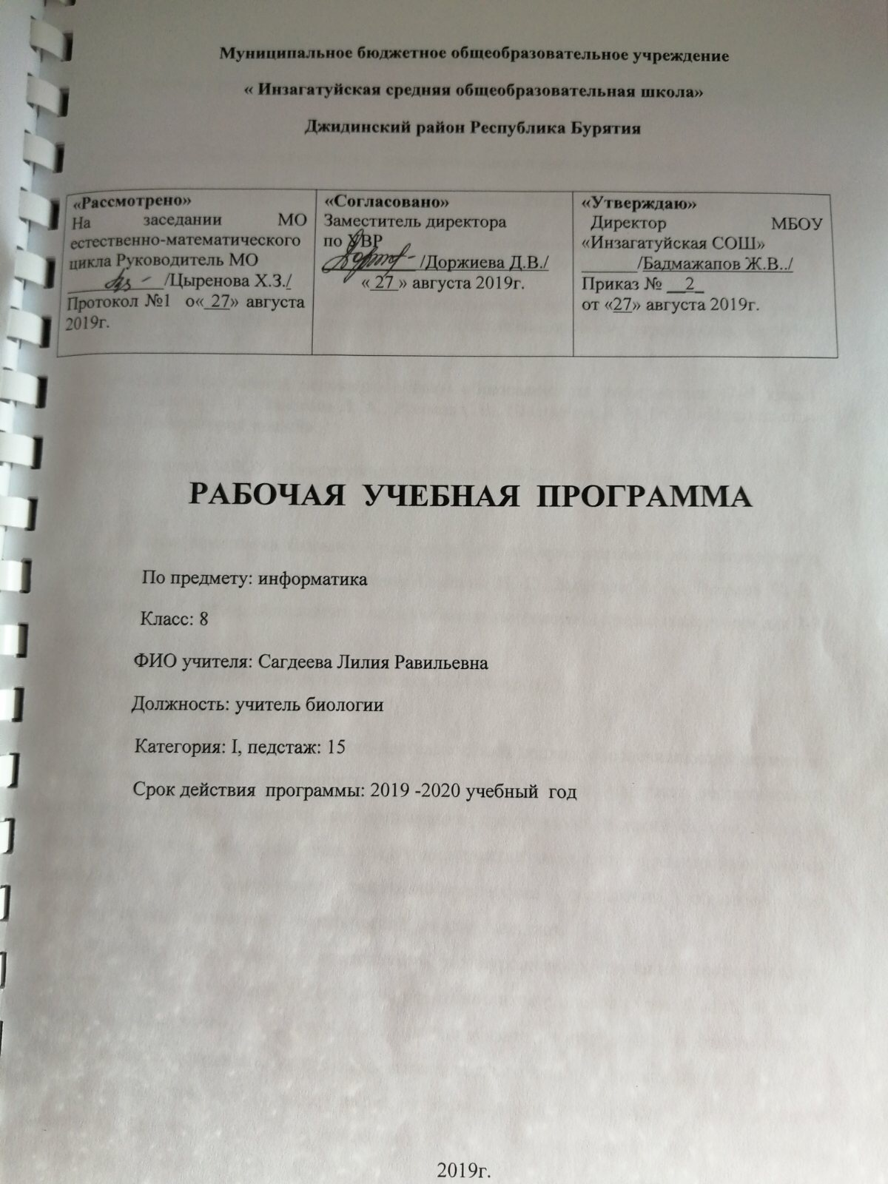

Пояснительная записка
Рабочая программа по информатике и ИКТ составлена на основе следующих нормативно-правовых и инструктивно-методических документов:
- Приказа Министерства образования и науки Российской Федерации от 17.12.2010 г. №1897 «Об утверждении федерального государственного образовательного стандарта основного общего образования».
- Приказа Министерства образования и науки Российской Федерации от 2917.12.2014 г. №1897 «О внесении изменений в приказ Министерства образования и науки Российской Федерации от 17.12.2010 г. №1897 «Об утверждении федерального государственного образовательного стандарта основного общего образования».
- Приказа Министерства образования и науки Российской Федерации от 31.03.12.2014 г. №253 «Об утверждении федерального перечня учебников, рекомендуемых к использованию при реализации имеющих государственную аккредитацию образовательных программ начального общего, основного общего, среднего общего образования».
- Приказа Минобрнауки России от 20.06.2017 №581 «О внесении изменений в федеральный перечень учебников, рекомендуемых к использованию при реализации имеющих государственную аккредитацию образовательных программ начального общего, основного общего, среднего общего образования, утвержденный приказом Министерства образования и науки Российской Федерации от 31.03.2014г. №253
- Примерной программой по информатике и информационным технологиям для общеобразовательных школ
- Авторской программой основного общего образования по информатике (7–9 класс) авторы: Семакин И. Г., Залогова Л. А., Русаков С.В., Шестакова Л. В. ООО «Издательство БИНОМ. Лаборатория знаний».
- Учебного плана МАОУ «Петропавловская районная гимназия».
- Положения о рабочей программе МАОУ «Петропавловская районная гимназия».
Рабочая программа базового курса информатики ориентирована на использование учебно-методического комплекса авторов Семакин И. Г., Залогова Л. А., Русаков С. В., Шестакова Л. В., который включает в себя учебники завершенной предметной линии для 7-9 классов.
Программа рассчитана на 1 час в неделю (34 часа в год).
Обоснование выбора УМК
В основе ФГОС лежит системно-деятельностный подход, обеспечивающий активную учебно-познавательную деятельность обучающихся. Учебники содержат теоретический материал курса. Весь материал для организации практических занятий (в том числе, в компьютерном классе) сосредоточен в задачнике-практикуме, а также в электронном виде в комплекте ЦОР. Содержание задачника-практикума достаточно обширно для многовариантной организации практической работы учащихся.
Учебники обеспечивают возможность разноуровневого изучения теоретического содержания наиболее важных и динамично развивающихся разделов курса. В каждой книге, помимо основной части, содержащей материал для обязательного изучения (в соответствии с ФГОС), имеются дополнения к отдельным главам под заголовком «Дополнение к главе…»
Большое внимание в содержании учебников уделяется обеспечению важнейшего дидактического принципа – принципа системности. Его реализация обеспечивается в оформлении учебника в целом, где использован систематизирующий видеоряд, иллюстрирующий процесс изучения предмета как путешествие по «Океану Информатики» с посещением расположенных в нем «материков» и «островов» (тематические разделы предмета).
В методической структуре учебника большое значение придается выделению основных знаний и умений, которые должны приобрести учащиеся. В конце каждой главы присутствует логическая схема основных понятий изученной темы, раздел «Коротко о главном»; глоссарий курса в конце книги. Присутствующие в конце каждого параграфа вопросы и задания нацелены на закрепление изученного материала. Многие вопросы (задания) инициируют коллективные обсуждения материала, дискуссии, проявление самостоятельности мышления учащихся.
Важной составляющей УМК является комплект цифровых образовательных ресурсов (ЦОР), размещенный на портале Единой коллекции ЦОР. Комплект включает в себя: демонстрационные материалы по теоретическому содержанию, раздаточные материалы для домашних и практических работ, контрольные материалы (тесты, интерактивный задачник); интерактивный справочник по ИКТ; исполнителей алгоритмов, модели, тренажеры и пр.
В соответствии с ФГОС изучение информатики в основной школе должно обеспечить:
формирование информационной и алгоритмической культуры; формирование представления о компьютере как универсальном устройстве обработки информации; развитие основных навыков и умений использования компьютерных устройств;
формирование представления об основных изучаемых понятиях: информация, алгоритм, модель – и их свойствах;
развитие алгоритмического мышления, необходимого для профессиональной деятельности в современном обществе; развитие умений составить и записать алгоритм для конкретного исполнителя; формирование знаний об алгоритмических конструкциях, логических значениях и операциях; знакомство с одним из языков программирования и основными алгоритмическими структурами — линейной, условной и циклической;
формирование умений формализации и структурирования информации, умения выбирать способ представления данных в соответствии с поставленной задачей — таблицы, схемы, графики, диаграммы, с использованием соответствующих программных средств обработки данных;
формирование навыков и умений безопасного и целесообразного поведения при работе с компьютерными программами и в Интернете, умения соблюдать нормы информационной этики и права.
Поскольку курс информатики для основной школы (7–9 классы) носит общеобразовательный характер, то его содержание должно обеспечивать успешное обучение на следующей ступени общего образования. Вместе с тем, большое место в курсе занимает технологическая составляющая, решающая метапредметную задачу информатики, определенную в ФГОС: формирование ИКТ-компетентности учащихся. Упор делается на понимание идей и принципов, заложенных в информационных технологиях, а не на последовательности манипуляций в средах конкретных программных продуктов.
В соответствии с ФГОС, курс нацелен на обеспечение реализации трех групп образовательных результатов: личностных, метапредметных и предметных. Важнейшей задачей изучения информатики в школе является воспитание и развитие качеств личности, отвечающих требованиям информационного общества. В частности, одним из таких качеств является приобретение учащимися информационно-коммуникационной компетентности (ИКТ-компетентности). Многие составляющие ИКТ-компетентности входят в комплекс универсальных учебных действий. Таким образом, часть метапредметных результатов образования в курсе информатики входят в структуру предметных результатов, т.е. становятся непосредственной целью обучения и отражаются в содержании изучаемого материала. Поэтому курс несет в себе значительное межпредметное, интегративное содержание в системе основного общего образования.
Данная программа содержит все темы, включенные в федеральный компонент содержания образования. Наряду с федеральным компонентом программы реализуется региональный компонент, который представлен в практических работах.

Планируемые результаты освоения учебного предмета
Личностные:
•приобретение опыта использования электронных средств в учебной и практической деятельности; освоение типичных ситуаций по настройке и управлению персональных средств ИКТ, включая цифровую бытовую технику;
• повышение своего образовательного уровня и уровня готовности к продолжению обучения с использованием ИКТ;
• рассуждения об изменении в жизни людей и о новых профессиях, появившихся с изобретением компьютера;
• организация индивидуальной информационной среды, в том числе с помощью типовых программных средств.
Метапредметные:
• получение опыта использования методов и средств информатики для исследования и создания различных графических объектов;
•умение создавать и поддерживать индивидуальную информационную среду, обеспечивать защиту значимой информации и личную информационную безопасность;
• владение основными общеучебными умениями информационного характера: анализа ситуации, планирования деятельности и др.;
• умение осуществлять совместную информационную деятельность, в частности при выполнении учебных проектов;
• умение решать задачи из разных сфер человеческой деятельности с применением методов информатики и средств ИКТ.

Предметные:
▪ оценивание числовых параметров информационных процессов (объема памяти, необходимого для хранения информации, скорости обработки и передачи информации и пр.);
▪ построение простейших функциональных схем основных устройств компьютера;
▪ решение задач из разных сфер человеческой деятельности с применением средств информационных технологий;
- оценка информации, в том числе получаемой из средств массовой информации, свидетельств очевидцев, интервью;
- следование нормам жизни и труда в условиях информационной цивилизации;
- юридические аспекты и проблемы использования ИКТ в учебном процессе, трудовой деятельности;
▪ получение представления о возможностях получения и передачи информации с помощью электронных средств связи, о важнейших характеристиках каналов связи;
▪ соблюдение норм этикета, российских и международных законов при передаче информации по телекоммуникационным каналам.
- понимание принципов действия различных средств информатизации, их возможностей и технических и экономических ограничений;
- рациональное использование технических средств информационных технологий для решения задач учебного процесса (компьютер, сканер, графическая панель, принтер, цифровой проектор, диктофон и др.), усовершенствование навыков, полученных в начальной школе и в младших классах основной школы;
- знакомство с основными программными средствами персонального компьютера – инструментами деятельности (интерфейс, круг решаемых задач, система команд, система отказов);
- умение тестировать используемое оборудование и программные средства;
- использование диалоговой компьютерной программы управления файлами для определения свойств, создания, копирования, переименования, удаления файлов и каталогов;
- приближенное определение пропускной способности используемого канала связи путем прямых измерений и экспериментов;
- создание и редактирование рисунков, чертежей, слайдов презентаций, усовершенствование навыков, полученных в начальной школе и в младших классах основной школы;
- использование инструментов презентационной графики при подготовке и проведении устных сообщений.

Содержание учебного предмета
  - Передача информации в компьютерных сетях (6 час.)
Компьютерная сеть. Локальные сети. Глобальные сети. Шлюз. Электронная почта. Почтовый ящик. Файловые архивы. Интернет и Всемирная паутина. Браузер. WWW. Поисковые серверы.
  - Информационное моделирование (4 час.)
Информационные модели. Моделирование. Модель. Формализация. Графические информационные модели. Табличные модели. Компьютерное моделирование. Системы. Модели. Графы.
  - Хранение и обработка информации в базах данных (10 час.)
Информационная система. Реляционные БД. Первичный ключ. СУБД. Основы логики. Условия выбора.
  - Табличные вычисления на компьютере (10 час.)
Системы счисления. Перевод чисел. Электронная таблица. Работа с диапазонами. Относительная адресация. Деловая графика. Условная функция. Логические функции.
  - Повторение (4 час.)

Тематическое планирование
№ урока | Тема урока | Кол-во часов | Дата проведения |  | КЭС | КПУ
№ урока | Тема урока | Кол-во часов | По плану | По факту | КЭС | КПУ
Раздел 1: Передача информации в компьютерных сетях - 6 час.
1. | Техника безопасности при работе с ЭВМ | 1 |  |  | 2.1.1 | 1.1  1.2
2. | Электронная почта | 1 |  |  | 1.2.1  2.7.2 | 1.5  3.4
3. | Аппаратное и программное обеспечение сети | 1 |  |  | 1.2.1  2.7.3 | 3.4
4. | Всемирная паутина | 1 |  |  | 1.2.1,  2.4.1 | 1.5
5. | Способы поиска в Интернете | 1 |  |  | 1.2.1  2.4.1  2.7.3 | 1.5  3.4
6. | Итоговое тестирование по теме «Передача информации в компьютерных сетях» | 1 |  |  | 1.2.1  2.4.1  2.7.3 | 1.5  3.4
Раздел 2. Информационное моделирование - 4 час.
7. | Графические информационные модели | 1 |  |  | 2.5.1 | 3.1
8. | Информационное моделирование на компьютере | 1 |  |  | 2.5.2 | 3.2
9. | Табличгные модели | 1 |  |  | 2.5.3 | 3.2
10. | Итоговое тестирование по теме «Информационное моделирование» | 1 |  |  | 2.5.3 | 3.2
Раздел 3: Хранение и обработка информации в базах данных - 10 час.
11. | Понятие базы данных и информационной системы. Реляционные базы данных | 1 |  |  | 2.3.2 | 2.4.4
12. | Назначение СУБД. | 1 |  |  | 2.3.2 | 2.4.4
13. | Проектирование однотабличной базы данных. | 1 |  |  | 2.3.2 | 2.4.4
14. | Условия поиска информации, простые логические выражения | 1 |  |  | 2.3.2 | 2.4.4
15. | Формирование простых запросов к готовой базе данных. | 1 |  |  | 2.3.2 | 2.5
16. | Логические операции. Сложные условия поиска | 1 |  |  | 2.3.2 | 2.4.4
17. | Формирование сложных запросов к готовой базе данных | 1 |  |  | 2.3.2 | 2.4.4
18. | Сортировка записей, простые и составные ключи сортировки | 1 |  |  | 2.3.2 | 2.4.4
19. | Использование сортировки, создание запросов на удаление и изменение | 1 |  |  | 2.3.2 | 2.4.4
20. | Итоговый тест по теме «Хранение и обработка информации в базах данных» | 1 |  |  | 2.3.2 | 2.4.4
Раздел 5: Табличные вычисления на компьютере - 11 час.
21. | Системы счисления. Двоичная система счисления. | 1 |  |  | 1.1.3 | 1.2
22. | Представление чисел в памяти компьютера | 1 |  |  | 1.1.3 | 1.2
23. | Что такое электронная таблица | 1 |  |  | 2.6.1 | 2.4.2
24. | Работа с диапазонами | 1 |  |  | 2.6.1 | 2.4.2
25. | Абсолютная и относительная адресация. | 1 |  |  | 2.6.1 | 2.4.2
26. | Сортировка таблиц | 1 |  |  | 2.6.2  2.2.4 | 3.1  2.4.2
27. | Деловая графика. | 1 |  |  | 2.6.3 | 2.4.2
28. | Построение графиков и диаграмм. | 1 |  |  | 2.6.3  2.2.4 | 3.2
29. | Математическое моделирование с использованием электронных таблиц. Имитационные модели | 1 |  |  | 2.6.3  2.2.4 | 2.4.2
30. | Итоговый тест по теме «Табличные вычисления на компьютере» | 1 |  |  | 2.6.1 | 2.4.2
Повторение - 4 час.
31. | Итоговый тест по курсу 8 класса | 1
32. | Повторение | 1
33. | Повторение | 1
34. | Повторение | 1

